B&R przedstawia imponujące, innowacyjne rozwiązania technologii bezpieczeństwa
Wystawa Safety Roadshow odwiedza ponad 20 miejscowości w Niemczech.
Bad Homburg, 21 czerwca 2012- Pod koniec maja b.r. dobiegła końca zorganizowana przez B&R na terenie Niemiec objazdowa wystawa Safety Roadshow. Wystawa odwiedziła łącznie 26 miast. Już na samym początku, w lutym, wystawa przyciągnęła uwagę gości reprezentujących różnorakie branże, pragnących zaznajomić się z absolutnie najnowszymi rozwiązaniami technologicznymi. "Inteligentna, rozproszona i zintegrowana technologia bezpieczeństwa pozwala na pojawienie się i rozwój zupełnie nowych koncepcji bezpieczeństwa," wyjaśnia Markus Sandhöfner, członek kierownictwa B&R Germany. Jednocześnie, dodaje Markus Sandhöfner, tego typu rozwiązania muszą być łatwe do zarządzania i zapewniać ekstremalnie niskie czasy reakcji
Goście odwiedzający wystawę Safety Roadshow mieli okazję dobrze zapoznać się z tematem bezpieczeństwa, np. zapisami dyrektywy maszynowej 2006/42/WE obowiązującej od końca roku 2009 oraz otwartym protokołem bezpieczeństwa openSAFETY. Odwiedzający mogli również dokładnie zapoznać się z technologią bezpieczeństwa w praktycznych zastosowaniach. Prezentacja rzeczywistych zastosowań zrobiła duże wrażenie na odwiedzających wystawę, którzy chętnie przyglądali sie jak w praktyce odbywa się konfiguracja maszyny drukarskiej pod względem technologii bezpieczeństwa. Opracowana przez B&R technologia Smart Safe Reaction pozwala producentom najpierw wyprodukować standardowe moduły i odpowiednie szafki sterownicze, a następnie - po oddaniu maszyny do eksploatacji - skonfigurować ich pracę, wraz z aspektami bezpieczeństwa, posługując się wyświetlanymi na ekranie komputera poleceniami i komunikatami. Daje to więcej niż znaczne oszczędności czasu poświęconego na programowanie, konfigurację, dostawę i oddanie maszyny do eksploatacji.
Technologia B&R jest również pomyślnie wdrażana w dziedzinie produkcji pras. W tej dziedzinie zintegrowana koncepcja bezpieczeństwa Smart Safe Reaction oraz zintegrowana technologia napędu Safe Motion Control pozwala przyśpieszyć cały proces, umożliwiając konstruktorom maszyn opracowywanie bardziej wszechstronnych oraz energooszczędnych rozwiązań. "Dzięki praktycznym zastosowaniom w różnych sektorach przemysłu – na przykład opakowań, tekstyliów, czy metaloplastyki – B&R nieustannie potwierdza swoje zdolności innowacyjne we wszystkich obszarach związanych ze zautomatyzowaną produkcją," wyjaśnia Markus Sandhöfner.
Wystawa Safety Roadshow w sposób wyraźny potwierdza przewagę tej technologii nad rozwiązaniami konwencjonalnymi. Rozwiązania B&R w zakresie bezpieczeństwa nie tylko charakteryzują się krótszym czasem reakcji, obniżając nakłady związane z pracami inżynieryjnymi oraz okablowaniem do absolutnego minimum, przy jednoczesnym zwiększeniu dostępności, ale także pozwalają zredukować koszty całego projektu, zapewniając jednocześnie sprawną eksploatację i obsługę.

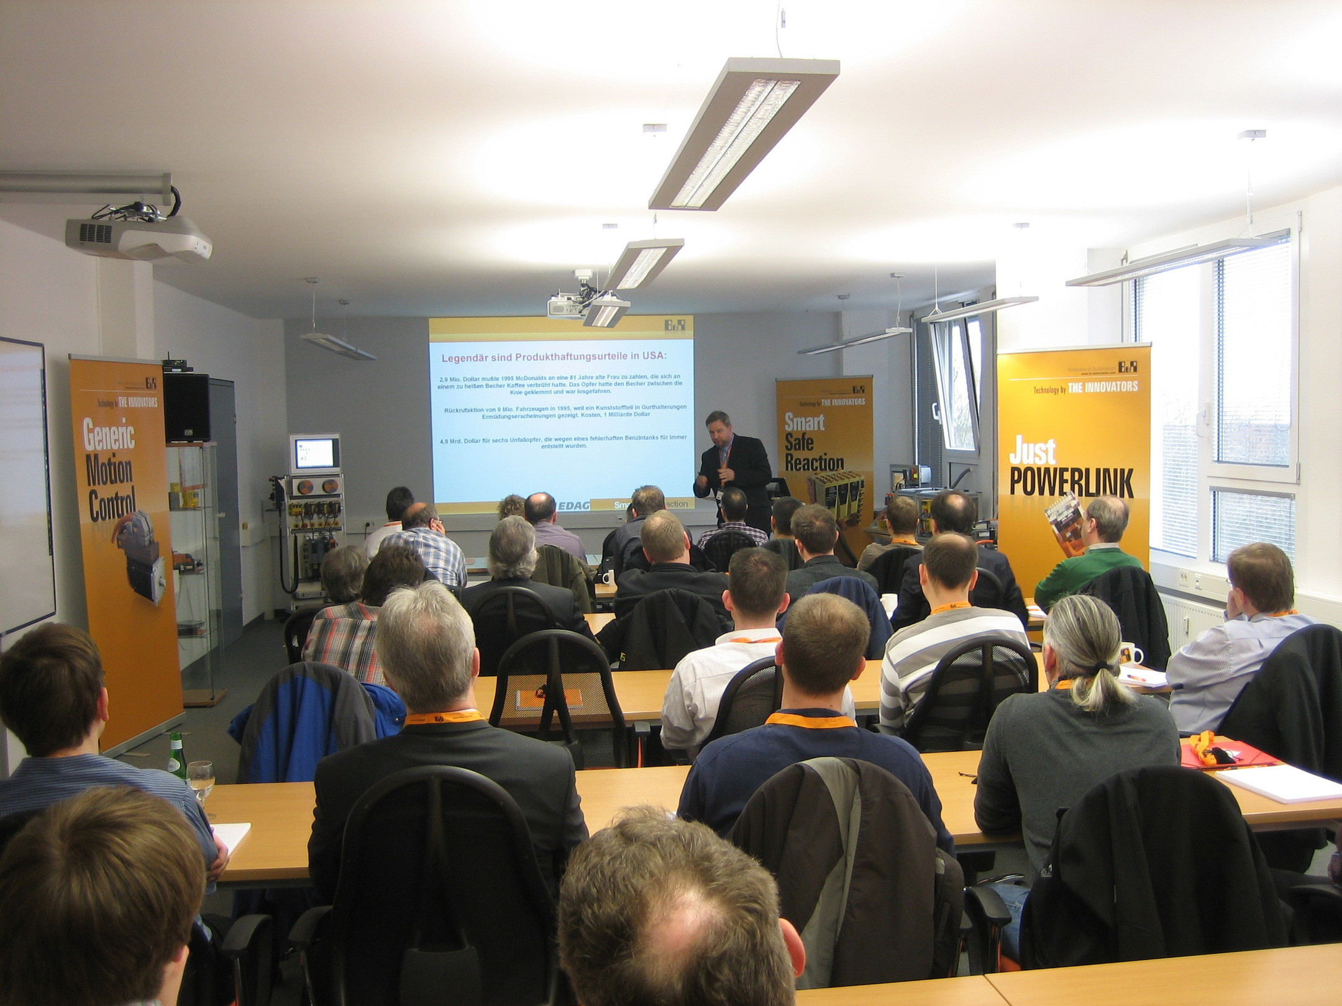

O firmie B&R
B&R to innowacyjna firma z branży automatyzacji z siedzibą w Austrii i przedstawicielstwami na całym świecie. Od 6 lipca 2017 B&R stała się jednostką biznesową Grupy ABB. Jako globalny lider w automatyce przemysłowej, B&R łączy najnowocześniejsze technologie z kunsztem inżynieryjnym, oferując klientom z praktycznie każdej branży kompleksowe rozwiązania z zakresu automatyki maszyn i automatyki zakładowej, sterowania napędami, interfejsów HMI oraz zintegrowanej technologii bezpieczeństwa. Dzięki standardom komunikacji przemysłowej IoT, takim jak OPC UA, POWERLINK i openSAFETY, a także z wydajnym środowiskiem programistycznym Automation Studio, B&R nieustannie przedefiniowuje przyszłość technologii automatyzacji. Duch innowacyjności, który prowadzi B&R na szczyt przemysłowej automatyzacji, jest wzmacniany zamiłowaniem do upraszczania procesów i wyprzedzania oczekiwań klientów.
Aby uzyskać więcej informacji odwiedź stronę www.br-automation.com

